Samuel Biener, experto de Meteored (tiempo.com), ofrece la previsión a largo plazo de la dorsal anticiclónica que afecta a España

Cambio drástico de tiempo según Meteored: pronto podrían llegar borrascas y frentes activos
- Aunque se espera que en el resto de la semana la dorsal siga afectando al país, muestra señales de debilitamiento
- A partir del 8 de febrero, algunas borrascas podrían empezar a circular y a aproximarse más a España dejando frentes bastante activos
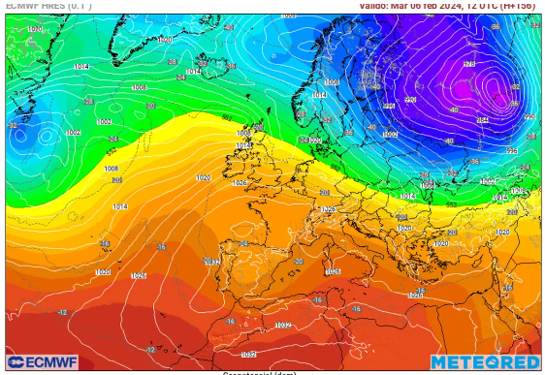
La dorsal irá cediendo poco a poco y una vaguada podría cruzar la Península a comienzos de la próxima semana, abriendo la puerta a las borrascas atlánticas y sus frentes asociados

Madrid, 31 de enero de 2024.- Desde hace casi dos semanas España ha estado afectada por una potente dorsal anticiclónica que seguirá dejando tiempo estable en la mayor parte del país. Sin embargo, esta dorsal comienza a debilitarse y es probable que en la primera quincena de febrero pueda producirse un cambio de patrón meteorológico que dejaría lluvias abundantes en ciertas zonas y nevadas en las montañas. Así lo explica Samuel Biener, experto de Meteored (tiempo.com), con una previsión a largo plazo.

Análisis de Samuel Biener, experto de Meteored (tiempo.com) S. Biener.- Aunque se espera que el resto de la semana la dorsal siga afectando al país, se pueden observar señales de debilitamiento al ser erosionado por iba DANA en el Atlántico. Se espera que esta sea absorbida por el chorro polar y después atravesaría la Península de oeste a este a principios de la próxima semana.
¿Volverán la lluvia y la nieve a la Península?
Según el modelo de Meteored, a partir del 8 de febrero podría establecerse un patrón de NAO- durante varios días, con borrascas que discurrirían más al sur que ahora y que podrían aproximarse más a España. De cumplirse esto, los frentes llegarán bastante activos con precipitaciones abundantes, especialmente a la vertiente atlántica.
Las profundas bajas atlánticas transitarían más cerca de la Península, y los meandros del chorro polar podrían favorecer la formación de anticiclones de bloqueo, lo que podría desviar el tránsito de borrascas por el sur del continente europeo o la posible llegada de masas de aire polar o ártico hacia el territorio español.
Además, podría darse una interacción entre el aire frío procedente de Europa y el aire más templado y húmedo del Atlántico, que dejaría lluvias y nevadas importantes en algunas zonas del continente europeo. En los últimos días la presencia de la nieve en las cordilleras españolas es mínima, algo anormal en estas fechas. Habrá que ver si febrero y marzo revierten el déficit de innivación.

 Síguenos en Telegram y en nuestro canal de Whatsapp
Amplía información con el artículo completo en:
"Cambio radical de tiempo en España: la inestabilidad gana peso en la predicción de Meteored, ¿cómo podría afectarnos?"
 | José Antonio Maldonado  Director de Meteorología. |  | José Miguel Viñas  Meteorólogo de Meteored. |  |  | Francisco Martín  Coordinador de la RAM.
+ Expertos de Meteored
Para concertar entrevistas:  Actitud de Comunicación  91 302 28 60 |  |  |  | press@meteored.com

Sobre Meteored
Meteored se ha convertido en uno de los proyectos líderes sobre información meteorológica a nivel mundial con más de 20 años de experiencia. Actualmente nuestras predicciones, modelos y noticias se ofrecen por todo el mundo a través de distintos medios y plataformas. Es por nuestra experiencia, calidad y dedicación, que millones de personas confían en nosotros para planificar su día a día.
Meteored cuenta, además, con un equipo de redacción internacional, ubicado en varios países del mundo. Nuestros expertos en meteorología, meteorólogos y periodistas se encargan de mantenernos informados sobre los acontecimientos meteorológicos más importantes de actualidad, así como de ilustrarnos y explicarnos las situaciones más significativas que están por llegar.

